BIBLIOTECA UNIVERSITARIA
Software Requirements Specification
Gruppo 6

Sommario
- DESCRIZIONE APPLICAZIONE 2
- REQUISITI FUNZIONALI 2
  - ELICITAZIONE REQUISITI 2
  - CATEGORIZZAZIONE CON LINGUAGGIO NATURALE 2
- REQUISITI NON FUNZIONALI 4
  - ELICITAZIONE REQUISITI 4
- DESCRIZIONE DEI CASI D’USO 6
- DIAGRAMMA DEI CASI D’USO 10

DESCRIZIONE APPLICAZIONE
Applicazione che permette la gestione di una biblioteca digitale universitaria. Il software è messo a disposizione di un bibliotecario, il quale può gestire:
  - gli utenti registrati
  - i libri presenti nel catalogo
  - i prestiti e restituzioni secondo relative tempistiche

REQUISITI FUNZIONALI

ELICITAZIONE REQUISITI

    - GESTIONE LIBRI
R1.1 Il sistema deve mostrare il catalogo dei libri seguendo un ordinamento R1.2 Il bibliotecario può cercare un libro specificando un criterio di ricerca
R1.3 Il bibliotecario può effettuare l’inserimento, la modifica e la rimozione dei libri nel catalogo evitando duplicati

    - GESTIONE UTENTI
R2.1 Il sistema deve mostrare la lista degli utenti registrati seguendo un ordinamento R2.2 Il bibliotecario può cercare un utente specificando un criterio di ricerca
R2.3 Il bibliotecario può effettuare la creazione, la modifica e la cancellazione di un account utente evitando duplicati

    - GESTIONE PRESTITI E RESTITUZIONI
R3.1 Il sistema deve mostrare l’elenco dei libri presi in prestito seguendo un ordinamento R3.2 Il bibliotecario può concedere un libro in prestito ad un account utente
R3.3 Il bibliotecario può registrare la restituzione di un libro preso in prestito

    - STRUTTURE DATI
R4.1 Il sistema deve modellare i dati degli utenti R4.2 Il sistema deve modellare i dati dei libri R4.3 Il sistema deve modellare i dati dei prestiti

    - INTERFACCIA GRAFICA
R5.1 Il programma deve mostrare messaggi descrittivi al verificarsi di eccezioni R5.2 L’interfaccia grafica deve essere suddivisa in diverse sezioni navigabili R5.3 Il sistema deve evidenziare in rosso gli utenti che hanno superato la data di restituzione

    - AMMINISTRAZIONE
R6.1 Il bibliotecario deve poter modificare la password di accesso
R6.2 Il sistema deve consentire l’accesso al software solo in seguito all’inserimento di una password

CATEGORIZZAZIONE CON LINGUAGGIO NATURALE
    - FUNZIONALITA’ INDIVIDUALI
R1.1 Visualizzazione catalogo: Il sistema deve mostrare il catalogo dei libri ordinato per titolo, autore o categoria
      - Priorita’: MUST HAVE
      - Rischio: BASSO

R2.1 Visualizzazione utenti: Il sistema deve mostrare la lista degli utenti ordinata per cognome e nome, matricola o numero di libri presi in prestito
      - Priorita’: MUST HAVE
      - Rischio: BASSO

R3.1 Visualizzazione prestiti: Il sistema deve mostrare l’elenco dei libri presi in prestito ordinati per data di restituzione evidenziando eventuali ritardi
      - Priorita’: SHOULD HAVE
      - Rischio: BASSO

R6.2 Accesso con password: Il sistema deve consentire l’accesso al software solo in seguito all’inserimento di una password
      - Priorita’: MUST HAVE
      - Rischio: MEDIO

    - BUSINESS FLOW
R1.2 Ricerca libro: Il bibliotecario può cercare un libro specificando titolo, autore, isbn, categoria o numero di copie disponibili
- Priorita’: MUST HAVE
- Rischio: MEDIO

R1.3 Gestione catalogo: Il bibliotecario può effettuare l’inserimento, la modifica e la rimozione dei libri nel catalogo evitando duplicati per ISBN
- Priorita’: MUST HAVE
- Rischio: MEDIO

R2.2 Ricerca utente: Il bibliotecario può cercare un utente specificando cognome, matricola, email o libro preso in prestito
- Priorita’: MUST HAVE
- Rischio: MEDIO

R2.3 Gestione utenti: Il bibliotecario può effettuare la creazione, la modifica e la cancellazione di un account utente evitando duplicati per matricola ed email
- Priorita’: MUST HAVE
- Rischio: MEDIO

R3.2 Gestione prestiti: Il bibliotecario può concedere un libro in prestito ad un account utente solo se ha meno di tre prestiti attivi
- Priorita’: MUST HAVE
- Rischio: MEDIO

R3.3 Amministrazione restituzioni: Il bibliotecario può registrare la restituzione di un libro preso in prestito
- Priorita’: MUST HAVE
- Rischio: MEDIO

R6.1 Il bibliotecario deve poter modificare la password di accesso
- Priorita’: SHOULD HAVE
- Rischio: BASSO

    - ESIGENZE DI DATI ED INFORMAZIONI
R4.1 Dati di un libro:
- Titolo
- Lista autori
- Anno pubblicazione
- ISBN (13 caratteri)
- Numero copie totali
- Numero copie disponibili
- Genere
- Descrizione

- Priorita’: MUST HAVE
- Rischio: BASSO

R4.2 Dati di un utente:
- Nome
- Cognome
- Matricola (10 caratteri)
- Email istituzionale (@studenti.unisa.it)

      - Priorita’: MUST HAVE
      - Rischio: BASSO

R4.3 Dati di un prestito:
- Riferimento all'utente
- Riferimento al libro
- Data inizio prestito
- Data scadenza prestito
- Data restituzione (opzionale)

      - Priorita’: MUST HAVE
      - Rischio: BASSO

    - INTERFACCE UTENTE
R5.1 Messaggi di errore: il sistema deve mostrare chiaramente qual era l’informazione errata e i vincoli che tale informazione deve rispettare
      - Priorita’: MUST HAVE
      - Rischio: BASSO

R5.2 Suddivisione in sezioni: il sistema deve permettere al bibliotecario di navigare l’applicazione attraverso una suddivisione in sezioni
      - Priorita’: MUST HAVE
      - Rischio: ALTO

R5.3 Restituzione in ritardo: Il sistema deve evidenziare in rosso gli utenti i cui prestiti hanno superato la data di restituzione prevista
      - Priorita’: MUST HAVE
      - Rischio: BASSO

REQUISITI NON FUNZIONALI

ELICITAZIONE REQUISITI

    - SICUREZZA
V1.1 Il sistema deve prevedere una password con una lunghezza minima di sei caratteri e una lunghezza massima di dodici caratteri
- Priorita’: MUST HAVE
- Rischio: BASSO

V1.2 Il sistema deve prevedere una password di default
- Priorita’: MUST HAVE
- Rischio: BASSO

V1.3 Il sistema non deve salvare la password in chiaro ma deve cifrarla calcolandone l’hash prima di salvarla
- Priorita’: MUST HAVE
- Rischio: MEDIO

V1.4 Il sistema deve permettere al bibliotecario di modificare la password di accesso
- Priorita’: MUST HAVE
- Rischio: MEDIO

    - PRESTAZIONI
V2.1 Il sistema deve funzionare correttamente fino a 10000 utenti registrati
- Priorita’: MUST HAVE
- Rischio: MEDIO

V2.2 Il sistema deve funzionare correttamente fino a 10000 libri registrati
- Priorita’: MUST HAVE
- Rischio: MEDIO

V2.3 Il sistema deve funzionare correttamente fino a 500 prestiti
- Priorita’: MUST HAVE
- Rischio: MEDIO

    - TEMPO
V3.1 Il sistema deve essere utilizzabile dal 15-12-2025
- Priorita’: MUST HAVE
- Rischio: BASSO

V3.2 Le fasi dello sviluppo del progetto devono rispettare una cadenza settimanale
- Priorita’: MUST HAVE
- Rischio: BASSO

V3.3 Il sistema deve rispondere alle richieste principali del bibliotecario in un tempo inferiore a 50ms
- Priorita’: MUST HAVE
- Rischio: MEDIO

    - SVILUPPO
V4.1 Il sistema deve essere sviluppato seguendo il modello a cascata con feedback ad ogni fase
- Priorita’: MUST HAVE
- Rischio: BASSO

V4.2 Il sistema deve essere implementato utilizzando Java
- Priorita’: MUST HAVE
- Rischio: BASSO

V4.3 Il sistema deve presentare un’interfaccia grafica realizzata con JavaFX e FXML
- Priorita’: MUST HAVE
- Rischio: BASSO

V4.4 Il sistema deve essere accessibile e funzionante su dispositivi con diversi sistemi operativi tra cui MacOS e Windows
- Priorita’: MUST HAVE
- Rischio: BASSO

V4.5 Il sistema deve essere in grado di accedere ai dati presenti sul database tramite l’utilizzo di interfacce, indipendentemente dal tipo di database strutturato scelto
- Priorita’: MUST HAVE
- Rischio: BASSO

V4.6 Il sistema deve garantire che il formato dei dati non dipenda da un linguaggio di programmazione specifico in modo da poter usare tecnologie diverse per accedere al database
- Priorita’: MUST HAVE
- Rischio: BASSO

    - AFFIDABILITA’
V5.1 Il sistema non deve mai chiudersi inaspettatamente e le eccezioni devono essere catturate e gestite adeguatamente
- Priorita’: MUST HAVE
- Rischio: ALTO

    - PERSISTENZA
V6.1 I dati relativi agli utenti, ai libri e ai prestiti devono essere salvati su un database (SQLite)
- Priorita’: MUST HAVE
- Rischio: ALTO

V6.2 L’hash della password per l’accesso al sistema deve essere salvato su un database
- Priorita’: MUST HAVE
- Rischio: ALTO

DESCRIZIONE DEI CASI D’USO

- INSERIMENTO DI UN LIBRO
Attore partecipante:
- Bibliotecario

Precondizioni:
- Nessuna

Postcondizioni:
  - Il libro viene aggiunto nel catalogo

Flusso principale:
- Il bibliotecario accede alla scena “Gestione libri”
- Il bibliotecario aggiunge il libro

- MODIFICA DI UN LIBRO
Attore partecipante:
- Bibliotecario

Precondizioni:
  - Il catalogo contiene il libro che si vuole modificare

Postcondizioni:
  - Il libro scelto viene modificato

Flusso principale:
- Il bibliotecario accede alla scena “Gestione libri”
- Il bibliotecario specifica un criterio di ricerca
- Il bibliotecario sceglie il libro da modificare tra quelli trovati

- RIMOZIONE DI UN LIBRO
Attore partecipante:
- Bibliotecario

Precondizioni:
- Il catalogo contiene il libro che si vuole rimuovere
- Tutte le copie del libro devono essere state restituite

Postcondizioni:
- Il libro scelto viene rimosso

Flusso principale:
- Il bibliotecario accede alla scena “Gestione libri”
- Il bibliotecario specifica un criterio di ricerca
- Il bibliotecario sceglie il libro da rimuovere tra quelli trovati

- VISUALIZZAZIONE CATALOGO LIBRI
Attore partecipante:
- Bibliotecario

Precondizioni:
- Nessuna

Postcondizioni:
- Il bibliotecario visualizza i libri presenti nel catalogo in base all’ordinamento scelto

Flusso principale:
  - Il bibliotecario accede alla scena “Gestione Libri”
  - Il bibliotecario sceglie l’ordinamento con cui visualizzare il catalogo

- RICERCA LIBRI
Attore partecipante:
- Bibliotecario

Precondizioni:
- Nessuna

Postcondizioni:
- Vengono mostrati i libri che rispettano il criterio di ricerca

Flusso principale:
  - Il bibliotecario accede alla scena “Gestione libri”
  - Il bibliotecario specifica un criterio di ricerca

- INSERIMENTO UTENTI
Attore partecipante:
- Bibliotecario

Precondizioni:
- L’utente non deve già avere un account

Postcondizioni:
- Viene registrato un nuovo utente

Flusso principale:
  - Il bibliotecario accede alla scena “Gestione utente”
  - Il bibliotecario aggiunge un utente specificando nome, cognome, matricola ed e-mail istituzionale

Flusso alternativo:
2a L’utente è già presente nella lista
2a.1 L’account non viene inserito nella lista

- MODIFICA DI UN UTENTE
Attore partecipante:
- Bibliotecario

Precondizioni:
- L’utente deve avere un account registrato

Postcondizioni:
- L’account selezionato viene modificato

Flusso principale:
  - Il bibliotecario accede alla scena “Gestione utente”
  - Il bibliotecario specifica un criterio di ricerca
  - Il bibliotecario sceglie l’account da modificare tra quelli trovati

- RIMOZIONE DI UN UTENTE
Attore partecipante:
- Bibliotecario

Precondizioni:
- L’utente deve avere un account registrato
- L’utente non deve avere prestiti attivi

Postcondizioni:
- L’account selezionato viene rimosso

Flusso principale:
  - Il bibliotecario accede alla scena “Gestione utente”
  - Il bibliotecario specifica un criterio di ricerca
  - Il bibliotecario sceglie l’account da rimuovere tra quelli trovati

- VISUALIZZAZIONE LISTA UTENTI
Attore partecipante:
- Bibliotecario

Precondizioni:
- Nessuna

Postcondizioni:
- Viene visualizzata la lista di utenti in base all’ordinamento scelto

Flusso principale:
  - Il bibliotecario accede alla scena “Gestione utente”
  - Il bibliotecario sceglie l’ordinamento con cui visualizzare la lista

- RICERCA UTENTE
Attore partecipante:
- Bibliotecario

Precondizioni:
- Nessuna

Postcondizioni:
- Vengono mostrati gli utenti che rispettano il criterio di ricerca

Flusso principale:
  - Il bibliotecario accede alla scena “Gestione utente”
  - Il bibliotecario specifica un criterio di ricerca

- REGISTRAZIONE PRESTITO
Attore partecipante:
- Bibliotecario

Precondizioni:
- Il libro ha almeno una copia disponibile
- L’utente ha un account registrato
- L’utente deve avere meno di tre libri presi in prestito
- L’utente non deve avere già una copia del libro in prestito

Postcondizioni:
- Il numero di copie disponibili del libro viene ridotto di uno
- Il numero di libri presi in prestito dall’utente aumenta di uno
- Il libro viene aggiunto alla lista dei prestiti attivi

Flusso Principale:
  - Il bibliotecario accede alla scena “Gestione Prestiti”
  - Il bibliotecario seleziona il libro da prestare
  - Il bibliotecario seleziona l’utente cui prestare il libro
  - Il bibliotecario specifica la data per la restituzione

- VISUALIZZAZIONE LISTA PRESTITI ATTIVI
Attore partecipante:
- Bibliotecario

Precondizioni:
- Nessuna

Postcondizioni:
- Vengono visualizzati tutti i prestiti attivi ordinati per data di restituzione crescente

Flusso principale:
  - Il bibliotecario accede alla scena “Gestione prestiti”

- VISUALIZZAZIONE DEI LIBRI PRESI IN PRESTITO DA UN UTENTE
Attore partecipante:
- Bibliotecario

Precondizioni:
- L’utente deve avere un account registrato

Postcondizioni:
- Vengono visualizzati i libri presi in prestito da un utente ordinati per data di restituzione crescente

Flusso principale:
  - Il bibliotecario accede alla scena “Gestione utente”
  - Il bibliotecario ricerca e seleziona un account
  - Il bibliotecario visualizza il profilo dell’utente selezionato

- REGISTRAZIONE RESTITUZIONE
Attore partecipante:
- Bibliotecario

Precondizioni:
- Il libro è stato preso in prestito da un utente

Postcondizioni:
- La copia viene re-inserita nella biblioteca
- Il numero di libri presi in prestito dall’utente viene ridotto di uno
- Il numero di copie disponibili del libro aumenta di uno
- Il libro viene rimosso dalla lista dei prestiti attivi

Flusso principale:
  - Il bibliotecario accede alla scena “Gestione Prestiti”
  - Seleziona il prestito dell’utente che effettua la restituzione
  - Contrassegna il libro come restituito

- ACCESSO CON PASSWORD
Attore partecipante:
- Bibliotecario

Precondizioni:
- Nessuna

Postcondizioni:
- Il bibliotecario ha accesso al software

Flusso principale:
  - Il bibliotecario avvia il programma
  - Viene mostrata una scena con un input per la password
  - Il bibliotecario inserisce la password
  - Il bibliotecario tenta il login

Flusso alternativo:
3a. La password inserita è vuota
3a.1 Il pulsante di accesso non viene attivato

3b La password inserita non ha la lunghezza minima
3b.1 Il pulsante di accesso non viene attivato
3b.2 Viene mostrato un warning all’utente

4c. La password è errata
4c.1 Viene mostrato un messaggio di errore

- MODIFICA PASSWORD DI ACCESSO
Attore partecipante:
- Bibliotecario

Precondizioni:
- Nessuna

Postcondizioni:
- Il sistema ha modificato la password di accesso

Flusso principale:
  - Il bibliotecario accede alla scena “Modifica Password”
  - Il bibliotecario inserisce la vecchia password
  - Il bibliotecario inserisce la nuova password

Flusso alternativo:
2a. Il bibliotecario inserisce una password errata
2a.1 Viene mostrato un messaggio di errore

3a. Il bibliotecario inserisce una password non valida
3a.1 Viene mostrato un messaggio di errore

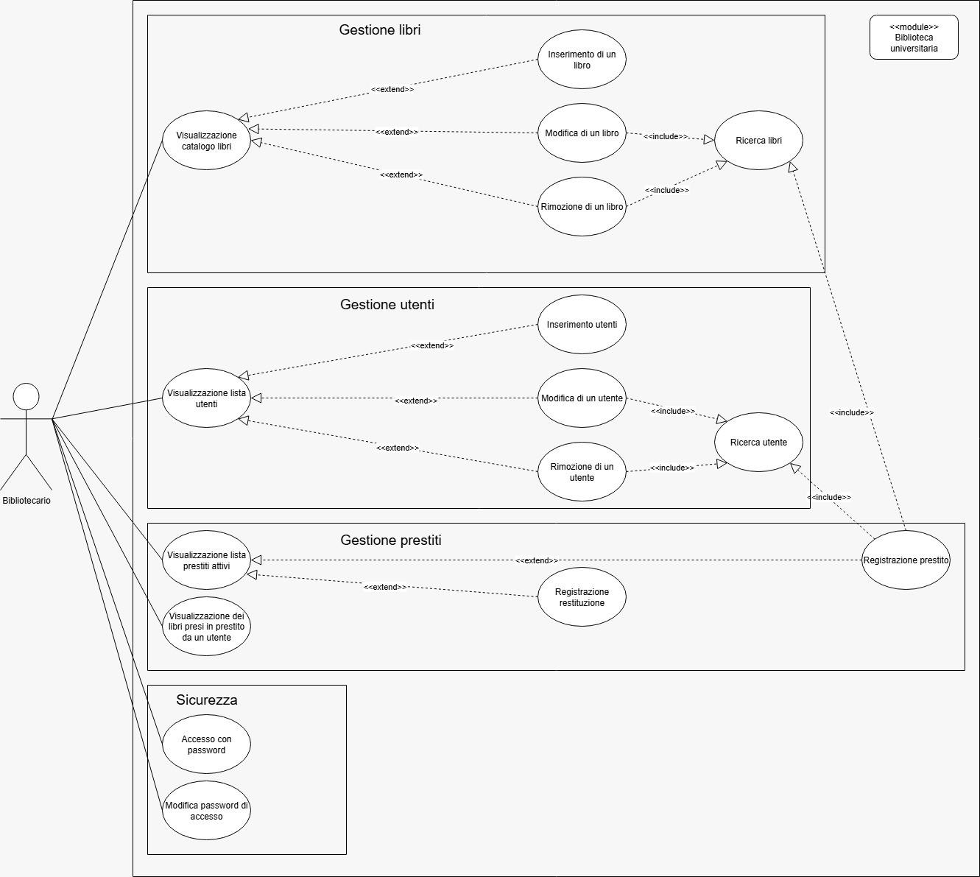
5. DIAGRAMMA DEI CASI D’USO

